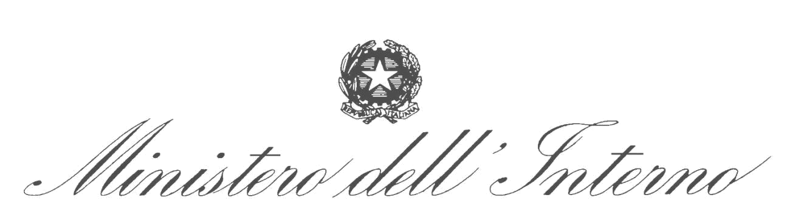

DIPARTIMENTO PER LE LIBERTÀ CIVILI EL' IMMIGRAZIONE

DIREZIONE CENTRALE DEGLI AFFARI DEI CULTI

Roma, 27 marzo 2020

MONS. IVAN MAFFEIS

SOTTOSEGRETARIO DELLA

CONFERENZA EPISCOPALE

ITALIANA

OGGETTO: Quesiti in ordine alle misure di contenimento e gestione dell'emergenza epidemiologica da Covid-19. Esigenze determinate dall'esercizio del diritto alla libertà di culto.

Con riferimento ai quesiti indicati in oggetto , si forniscono i chiarimenti richiesti.

Le misure disposte per il contenimento e gestione dell'emergenza epidemiologica da Covid - 19 comportano la limitazione di diversi diritti costituzionali, primo fra tutti la libertà di movimento, e vanno a determinare importanti ricadute in una molteplicità di settori, dalla mobilità, al lavoro, alle attività produttive, interessando anche l'esercizio delle attività di culto.

Innanzitutto, appare opportuno sottolineare che, salvo eventuale autonoma diversa decisione dell'autorità ecclesiastica, non è prevista la chiusura delle chiese.

- evidente quindi che l'apertura delle chiese non può precludere alla preghiera dei fedeli, purché evidentemente con modalità tali da assicurare adeguate forme di prevenzione da eventuali contagi: l'accesso, conformemente alla normativa vigente, deve essere consentito solo ad un numero limitato di fedeli, garantendo le distanze minime tra loro ed evitando qualsiasi forma di assembramento o raggruppamento di persone.

Al riguardo, sulla base del parere appositamente richiesto al Dipartimento della pubblica sicurezza, al fine di limitare gli spostamenti dalla propria abitazione, è necessario che l'accesso alla chiesa avvenga solo in occasione di spostamenti determinati da "comprovate esigenze lavorative ", ovvero per "situazioni di necessità" e che la chiesa sia situata lungo il percorso, di modo che, in caso di controllo da parte delle Forze di polizia , possa esibirsi la prescritta autocertificazione o rendere dichiarazione in ordine alla sussistenza di tali specifici motivi.

Quanto alle celebrazioni liturgiche, le norme stesse - alla luce della esclusiva ratio di tutela della salute pubblica per cui sono emanate - sono da intendersi nel senso che le celebrazioni medesime non sono in sé vietate, ma possono continuare a svolgersi senza la partecipazione del popolo, proprio per evitare raggruppamenti che potrebbero diventare potenziali occasioni di

contagio.

Le celebrazioni liturgiche senza il concorso dei fedeli e limitate ai soli celebranti ed agli accoliti necessari per l' officiatura del rito non rientrano nel divieto normativo, in quanto si tratta di

DIPARTIMENTO PER LE LIBERTÀ CIVILI E L' IMMIGRAZIONE
DIREZIONE CENTRALE DEGLI AFFARI DEI CULTI

attività che coinvolgono un numero ristretto di persone e, attraverso il rispetto delle opportune distanze e cautele, non rappresentano assembramenti o fattispecie di potenziale contagio che possano giustificare un intervento normativo di natura limitativa.

Le considerazioni fin qui esposte inducono a ritenere che il numero dei partecipanti ai riti della Settimana Santa ed alle celebrazioni similari non potrà che essere limitato ai celebranti , al diacono, al lettore, all'organista, al cantore ed agli operatori per la trasmissione.

Anche in questa fattispecie evidentemente i ministri celebranti ed i partecipanti che intervengono in forma privata, in linea con il parere del Dipartimento della pubblica sicurezza, avranno un giustificato motivo per recarsi dalla propria abitazione alla sede ove si svolge la celebrazione medesima e, ove coinvolti in controlli o verifiche da parte delle Forze di polizia, attraverso l'esibizione dell'autocertificazione o con dichiarazione rilasciata in questo senso agli organi accertatori, non incorreranno nella contestazione e nelle relative sanzioni correlate al mancato rispetto delle disposizioni in materia di contenimento dell' epidemia da Covid-19. Sebbene il servizio liturgico non sia direttamente assimilabile ad un rapporto di impiego , e peraltro non comporti né un contratto né una retribuzione, ai fini delle causali da indicare nella autocertificazione, esso è da ritenersi ascrivibile a "comprovate esigenze lavorative": la stessa autocertificazione dovrà inoltre contenere il giorno e l'ora della celebrazione, oltre che l'indirizzo della chiesa ove la medesima celebrazione si svolge.

Analoghe considerazioni possono essere estese ai matrimoni che non sono vietati in sé, in quanto la norma inibisce le cerimonie pubbliche, civili e religiose, al fine di evitare assembramenti che siano occasione di contagio virale.

Ove dunque il rito si svolga alla sola presenza del celebrante, dei nubendi e dei testimoni - e siano rispettate le prescrizioni sulle distanze tra i partecipanti - esso non è da ritenersi tra le fattispecie inibite dall'emanazione delle norme in materia di contenimento dell'attuale diffusione epidemica di Covid-19.

IL CAPO DIPARTIMENTO

(Michele di Bari)
